**医院举行庆祝“5.12”国际护士节100周年暨“优质服务”在我心中演讲比赛**

来源：  时间：2012-05-14 16:17:00   点击：363

5月11日晚，我院隆重举行庆祝“5.12”国际护士节100周年暨“优质服务在我心中”演讲比赛，来自医院临床科室的18名护士选手参加了激烈的角逐。县委常委、统战部部长林玲、县卫生局副局长赵亚飞、县卫生局副局长李钦初、护理专干肖永辉莅临活动现场观看了演讲比赛。

龚育凡院长的致辞拉开比赛帷幕。龚院长在致辞中表达了对全体护理工作者节日的问候和衷心的祝福，他在充分肯定医院护理工作的同时，希望白衣天使，要继续发扬南丁格尔精神，用爱心、细心、耐心、责任心将“优质护理服务”活动深入持久的开展下去，为医院护理事业再立新功。

18名护士选手以自己的亲身经历，向大家讲述了广大护理工作者在平凡的岗位上无私奉献的感人事迹。这18名选手有因职业关系而使自己的孩子在幼儿园蒙受不公待遇的感染科护士，有在家被父母视为掌上明珠，却热忱为病人服务的90后。她们的真情挚感和生动语言，深深地打动了在场的每一位观众。经过评委现场打分，最终来自神经外科的成静、骨科的廖晚娟、肖丽群分获一等奖；舒希、周萍、廖巧丽、谌韵、刘镜姿、龚则娥获得二等奖；毛亚、姚玉鸿、王晃、蒋薇、李娜、陈曦、刘灿星、肖英子、严丹获得三等奖。

演讲比赛结束后，林玲部长、赵亚飞副局长、李钦初副局长等领导为获奖选手、优秀护士及优秀护理单元获得科室颁奖。  
  
  
  
                       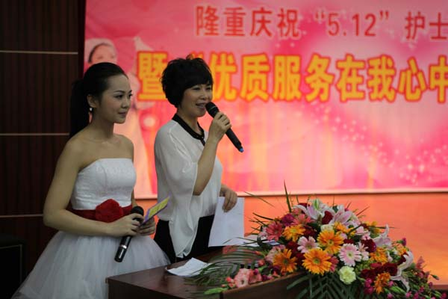  
  
  
  
  
                       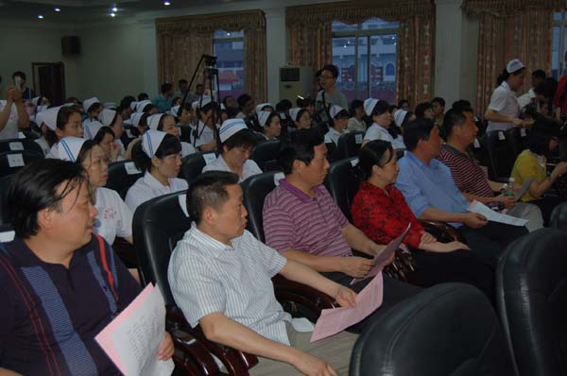  
  
  
  
                       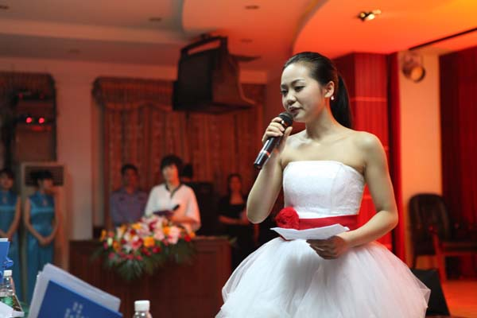

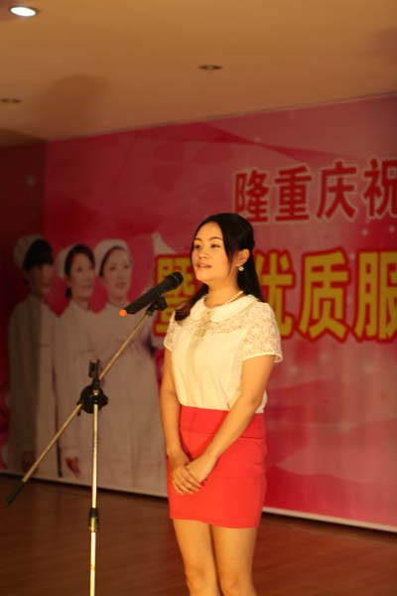  
                 
  
  
                     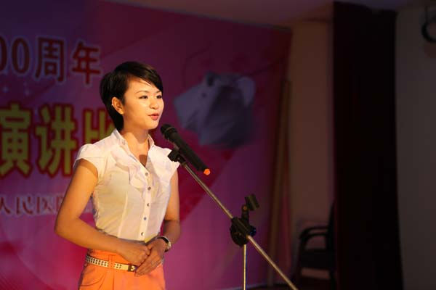  
  
  
                    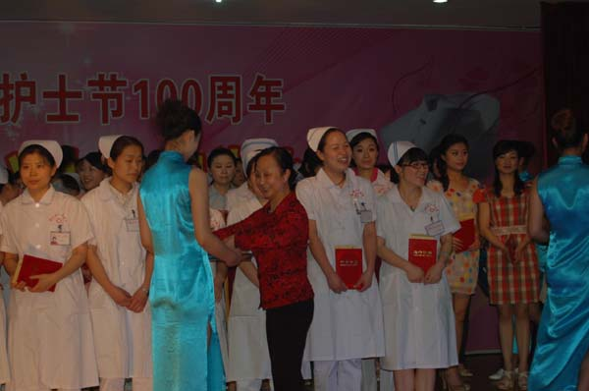  
  
  
                    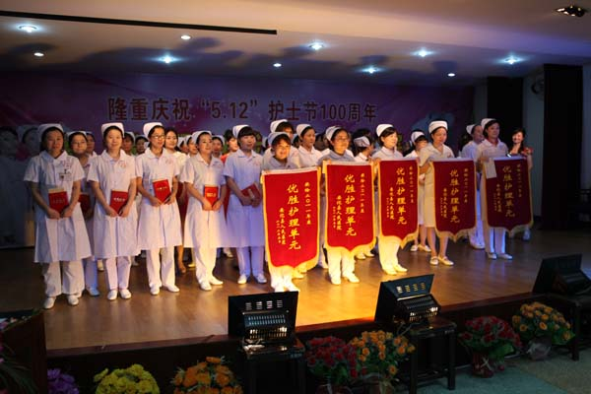  
  
                           
  
                                                                   院办